Nadeelcompensatieregeling gemeente Loppersum
Nadere regels over nadeelcompensatie als gevolg van het op verzoek van het college van burgemeester en wethouders verplaatsen of het anderszins nemen van maatregelen ten aanzien van in of op openbare grond aanwezige kabels en/of leidingen die ten dienste staan van een netwerk, met uitzondering van kabels als bedoeld in de Telecommunicatie¬wet.

Datum: September 2017
De raad van de gemeente Loppersum;

overwegende dat:
• een vaste lijn en eenduidige uitgangspunten ontbreken voor het bepalen van de vergoeding van schade in het kader van nadeelcompensatieverzoeken, die voor de kabel- of leidingexploitanten ontstaat door het noodzakelijk verleggen of verwijderen van kabels of leidingen binnen het openbaar gebied van de gemeente Loppersum;
• landelijk hiervoor door overheden vaak de berekeningsmethode zoals opgenomen in de 'Nadeel¬compensatieregeling verleggen kabels en leidingen in en buiten rijkswaterstaatswerken en spoorwegen 1999 (NKL 1999)' wordt toegepast;
• deze berekeningsmethode ook toepasbaar is voor gemeenten;
• deze methode daarom door Loppersum uit oogpunt van rechtsgelijkheid en rechtszekerheid gehanteerd zal worden bij het bepalen van de omvang van de schade als gevolg van verleggen of verwijderen van kabels en leidingen in waterstaatswerken;
• het college hiermee invulling geeft aan de toepassing van artikel 20 van de AVOI Loppersum;
• indien bijzondere omstandigheden daartoe aanleiding geven, gekozen kan worden voor vaststelling van de vergoeding door middel van een andere berekeningsmethode;

gelet op artikel 1:3, vierde lid van de Algemene wet bestuursrecht;

gelet op artikel 4:81 van de Algemene wet bestuursrecht;

b e s l u i t :

Vast te stellen de

“NADEELCOMPENSATIEREGELING GEMEENTE LOPPERSUM”.
HOOFSTUK 1 - ALGEMEEN
Artikel 1

1. Deze beleidsregels zijn van op toepassing op aanvragen van belanghebbende om een vergoeding voor schade van de belanghebbende door het verleggen van kabels of leidingen die is veroorzaakt door het college in de rechtmatige uitoefening van zijn publiekrechtelijke bevoegdheden of taak, waaronder mede wordt verstaan de oprichting van gebouwen of de uitvoering van werken door of vanwege het college, waaronder mede het wordt verstaan de oprichting van gebouwen of de uitvoering door of vanwege het college.
2. Deze regeling is niet van toepassing op:
a. Kabels als bedoeld in artikel 1.1 van de Telecommunicatiewet;
b. Kabels en leidingen voor zover deze onderdeel zijn van een inrichting als bedoeld in het Warenwetbesluit drukapparatuur;
c. Het verleggen van een kabel of leiding die niet in de openbare ruimte ligt en onder de werking van artikel 40 Onteigeningswet valt.

Artikel 2

De begripsbepalingen van de AVOI zijn op deze regeling van toepassing tenzij daarvan nadrukkelijk wordt afgeweken door het bepaalde in artikel 1.
In deze regeling wordt verstaan onder:
a. aanvraag een aanvraag voor het nemen van een besluit aangaande nadeelcompensatie;
b. aanwijzing de netbeheerder is verplicht op aanwijzing van het college over te gaan tot het nemen van maatregelen, waaronder het verplaatsen, ten aanzien van kabels en/of leidingen ten dienste van zijn netwerk;
c. belanghebbende degene wiens belang rechtstreeks bij een besluit betrokken is als bedoeld in artikel 1:2 Algemene wet bestuursrecht;
d. instemmingsbesluit besluit van het college op een aanvraag van voorgenomen aaneen-gesloten werkzaamheden inzake kabels ten dienste van een openbaar elektronisch communicatienetwerk in, op en boven openbare gronden;
e. kabels en/of leidingen kabels en/of leidingen als bedoeld in de AVOI, met uitzondering van kabels als bedoeld in de Telecommunicatiewet;
f. nadeelcompensatie het bedrag dat op basis van deze regeling als schadevergoeding wordt toegekend aan de belanghebbende;
g. nemen van
maatregelen ten
aanzien van kabels
en/of leidingen het nemen van maatregelen ten aanzien van kabels en/of leidingen, waaronder het verplaatsen;
h. openbare ruimte openbare gronden als bedoeld in artikel 1 van de AVOI;
i. schadebedrag financieel nadeel dat de belanghebbende lijdt als gevolg van een besluit van het college van burgemeester en wethouders tot het nemen van maatregelen ten aanzien van kabels en/of leidingen (inclusief eventueel door belanghebbende aan derden verschuldigde BTW);
j. vergunning een vergunning die voor het in werking treden van de AVOI is verleend;

HOOFDSTUK 2 – NADEELCOMPENSATIE
2.1 Nadeelcompensatie algemeen

Artikel 3

Indien een netbeheerder, als gevolg van een besluit als bedoeld in artikel 9, schade lijdt of zal lijden die redelijkerwijs niet of niet geheel tot het normale maatschappelijke risico kan worden gerekend en waarvan een vergoeding niet of niet voldoende is verzekerd, kent het college hem op zijn verzoek een vergoeding toe.

Artikel 4

Het schadebedrag wordt berekend overeenkomstig de bepalingen in hoofdstuk 2 van deze regeling. Bij die berekening worden uitsluitend de kosten van uit- en in bedrijf stellen, ontwerp & begeleiding, uitvoering en materiaal betrokken.

2.2 Nadeelcompensatie voor het geval de kabel en/of leiding van belanghebbende ligt in openbare ruimte (met vergunning)

Artikel 5 Nadeelcompensatie tot en met 5 jaar na aanleg

Indien de netbeheerder binnen tot en met vijf jaren na de datum van inwerkingtreding van de vergunning maatregelen moet nemen ten aanzien van kabels en/of leidingen op grond van een aanwijzing, bedraagt de nadeelcompensatie 100% van het schadebedrag.

Artikel 6 Nadeelcompensatie vanaf 6 jaar tot en met 15 jaar na aanleg

Indien de netbeheerder maatregelen moet nemen ten aanzien van kabels en/of leidingen op grond van een aanwijzing in de periode gelegen vanaf zes tot en met vijftien jaren, gerekend vanaf de datum van de inwerkingtreding van de betrokken vergunning, zal de gemeente 80% van het schadebedrag met ingang van het zesde jaar tot 0% met ingang van het zestiende jaar (trapsgewijs) als nadeelcompensatie uitkeren volgens het schema weergegeven in bijlage 2.
Het bedrag van de nadeelcompensatie is dan gelijk aan (een percentage van) de som van de kosten voor ontwerp & begeleiding, materiaalkosten, kosten voor het uit en in bedrijf stellen en de uitvoeringskosten.

Artikel 7 Nadeelcompensatie vanaf 16 jaar na aanleg

Indien de netbeheerder maatregelen moet nemen ten aanzien van kabels en/of leidingen op grond van een aanwijzing met ingang van het zestiende jaar, gerekend vanaf de datum van de inwerkingtreding van de vergunning, wordt geen nadeelcompensatie uitgekeerd.

2.3 Nadeelcompensatie ingeval de kabel en/of leiding van de belanghebbende niet ligt in openbare ruimte

Artikel 8

De nadeelcompensatie bedraagt 100% van het schadebedrag (zie bijlage 3), indien:
1. de kabel en/of leiding van de netbeheerder is gelegen in of op de grond die hem krachtens het eigendomsrecht toebehoort, of;
2. de kabel en/of leiding ligt op basis van een zakelijk recht of;
3. op de kabel en/of leiding een gedoogplicht conform de Belemmeringenwet Privaatrecht rust.

Artikel 9

Rusten op de kabel en/of leiding van de netbeheerder geen van de rechten als bedoeld in artikel 8, dan is het bedrag van de nadeelcompensatie gelijk aan de som van de kosten voor ontwerp en begeleiding en de uitvoeringskosten (zie bijlage 4). De materiaalkosten en de kosten voor het uit en in bedrijf stellen worden niet vergoed.

2.4 Algemene bepalingen bij vaststelling van nadeelcompensatie

Artikel 10

Het college en de netbeheerder zullen bij het nemen van maatregelen ten aanzien van kabels en/of leidingen elkaars schade zo veel mogelijk beperken.

Artikel 11

Indien in bijzondere omstandigheden gronden aanwezig zijn om te concluderen dat redelijkerwijs een groter of kleiner gedeelte van het schadebedrag ten laste van de netbeheerder moet blijven dan uit de toepassing van de paragrafen 2.2. of 2.3. voortvloeit, kan het college van de bepalingen van die paragrafen gemotiveerd afwijken.

Artikel 12
1.
2. Indien vanwege het werk sprake is van meerdere (tijdelijke) maatregelen, ten aanzien van dezelfde kabel en/of leiding, is op de eerste maatregel deze regeling (zoals aangegeven in paragraaf 1.2) van toepassing en komen de kosten van de overige maatregelen ten laste van het college. Van meerdere maatregelen is sprake bij meerdere verleggingen op dezelfde locatie van dezelfde kabel en/of leiding binnen een periode van 5 jaar.
3. Het eerste lid is niet van toepassing op (tijdelijke) voorzieningen van fysieke aard, zoals extra kabel- en leidingvoorzieningen die worden opgeheven zodra de definitieve maatregelen zijn gerealiseerd in samenhang met de voortgang van het infrastructuurproject. Dit wordt niet gezien als (tijdelijke) maatregelen, maar als een noodzakelijke uitvoeringswijze.

Artikel 13

Geen nadeelcompensatie wordt toegekend als in de vergunning is opgenomen dat binnen een periode van vijf jaren na de datum van inwerkingtreding van de vergunning, het nemen van maatregelen ten aanzien van de desbetreffende kabel en/of leiding is te voorzien in verband met binnen die periode uit te voeren werkzaamheden in de openbare ruimte waarin, of waarop de kabel en/of leiding is gelegen en in deze periode daadwerkelijk een aanwijzing als bedoeld in artikel 16 van deze regeling voor de in de vergunning bedoelde kabel en/of leiding wordt gegeven.
Artikel 14
Als de aanwijzing niet wordt gegeven binnen de periode bedoeld in artikel 13 dan geldt het toepasselijke vergoedingsregime zoals in de paragrafen 2.2. of 2.3. van deze regeling is opgenomen.

HOOFSTUK 3 - PROCEDURELE BEPALINGEN
3.1 Vooroverleg

Artikel 15

Het college streeft naar overeenstemming met de netbeheerder over het nemen van maatregelen ten aanzien van kabels en/of leidingen (een technisch adequate oplossing tegen de maat-schappelijk laagste kosten), uitvoering en planning. Het college voert hiertoe vooroverleg met de netbeheerder.

Artikel 16

Het college neemt het besluit tot een schriftelijke aanwijzing voor het nemen van maatregelen ten aanzien van kabels en/of leidingen, zo mogelijk op basis van overeenstemming zoals bereikt in het vooroverleg, als bedoeld in artikel 15. In het besluit is een omschrijving van het werk opgenomen met vermelding van het nemen van noodzakelijke maatregelen ten aanzien van kabels en/of leidingen.

3.2 Verzoek om vaststelling nadeelcompensatie

Artikel 17

1. De belanghebbende dient bij het indienen van een verzoek aan te tonen op welke datum de vergunning is verleend voor het aanleggen van de desbetreffende kabel en/of leiding.
2. Indien door belanghebbende niet kan worden aangetoond op welke datum de vergunning is verleend dan wel op welke datum het leggen is aangevangen, wordt ervan uit gegaan dat de betreffende kabel en/of leiding langer dan vijftien jaar aanwezig is.

Artikel 18

Belanghebbende dient zo spoedig mogelijk doch uiterlijk binnen een termijn van 12 maanden nadat hij een aanwijzing heeft gekregen tot het nemen van maatregelen ten aanzien van kabels en/of leidingen bij het college een verzoek in om vaststelling van nadeelcompensatie. Het streven is echter om binnen 6 maanden het verzoek om nadeelcompensatie ingediend en afgehandeld te hebben. Hierbij wordt gebruik gemaakt van het formulier, opgenomen in bijlage 1.

Artikel 19

Het verzoek bevat, naast de gegevens bedoeld in artikel 4:2 van de Algemene wet bestuursrecht, ten minste:
• een verwijzing naar de aanwijzing van het college aan de netbeheerder tot het nemen van maatregelen ten aanzien van kabels en/of leidingen;
• een naar kostensoort gespecificeerde opgave van het schadebedrag aan de hand van het model opgenomen in bijlage 1;
• de hoogte van de nadeelcompensatie waarop belanghebbende aanspraak maakt.

3.3 Besluit vaststelling nadeelcompensatie

Artikel 20

1. Het college neemt binnen acht weken na indiening van het verzoek een besluit:
a. om het verzoek buiten behandeling te laten indien dit is ingediend na de termijn genoemd in artikel 18;
b. om het verzoek buiten behandeling te laten indien dit naar het oordeel van het college niet of onvoldoende is onderbouwd en nadat de netbeheerder in de gelegenheid is gesteld het verzuim te herstellen binnen een termijn van vier weken nadat het verzuim is kenbaar gemaakt aan de netbeheerder;
c. om het verzoek om nadeelcompensatie geheel of gedeeltelijk toe te kennen;
d. om het verzoek af te wijzen.
2. Het college kan deze termijn eenmalig met acht weken verdagen.

3.4 Betaling nadeelcompensatie

Artikel 21

1. Het college is bevoegd tot het vaststellen van de keuze voor een vaste prijs of op basis van voor- en nacalculatie.
2. Indien nadeelcompensatie is bepaald op basis van een vaste prijs dient de belanghebbende na gereedkomen van de werkzaamheden een factuur in ten hoogte van het bedrag aan nadeel-compensatie en vindt uitbetaling plaats binnen 60 dagen nadat de factuur is ingediend.
3. Indien nadeelcompensatie is bepaald op basis van voor- en nacalculatie dient na vaststelling van de definitieve nadeelcompensatie de belanghebbende een factuur in ter hoogte van het bedrag aan nadeelcompensatie en vindt uitbetaling plaats binnen 60 dagen nadat de factuur is ingediend.

HOOFSTUK 4 - KOSTENTECHNISCHE BEPALINGEN
4.1 Algemeen

Artikel 22

De hoogte van de kosten voor het nemen van maatregelen ten aanzien van kabels en/of leidingen wordt vastgesteld op basis van de hierna volgende bepalingen. De kosten worden vastgesteld aan de hand van werkelijke kosten voor het nemen van de maatregelen. De kosten worden onderscheiden in:
1. kosten van ontwerp en begeleiding;
2. kosten van uit- en in bedrijfstellen;
3. kosten van uitvoering;
4. kosten van materiaal.

4.2 Kosten van ontwerp en begeleiding

Artikel 23

Onder kosten van ontwerp en begeleiding worden verstaan de kosten van werkzaamheden voorafgaand aan en tijdens de uitvoering. Het gaat om kosten van:
1. overleg en correspondentie;
2. directievoering en toezicht houden;
3. detailengineering en daaruit voortvloeiende uitvoerende werkzaamheden;
4. verplichtingen vanuit wet- en regelgeving;
5. juridisch vrij maken van tracé;
6. kosten ten behoeve van aanbesteden werk;
7. kosten van leges.

4.3 Kosten van uit- en in bedrijfstellen

Artikel 24

Onder de kosten van het uit- en in bedrijfstellen worden verstaan:
1. kosten van het spannings- of productloos maken van de kabel en/of leiding alsmede de kosten van het weer in bedrijf stellen van de kabel en/of leiding;
2. kosten samenhangend met tijdelijke voorzieningen van operationele aard rechtstreeks verband houdende met het uit- en in bedrijfstellen.

4.4 Uitvoering

Artikel 25

Onder uitvoeringskosten worden verstaan:
1. kosten van civieltechnische, bouwkundige en installatietechnische werkzaamheden;
2. kosten samenhangend met het verwijderen van verlaten kabels en/of leidingen;
3. kosten van constructieve en bijzondere voorzieningen;
4. kosten van tijdelijke voorzieningen van fysieke aard.

Artikel 26

Onder materiaalkosten worden verstaan de kosten van bedrijfseigen materialen die noodzakelijk zijn voor de instandhouding van de functie van de kabel en/of leiding en daarvoor noodzakelijke beschermings¬constructies.

Artikel 27

Indien sprake is van het bundelen van werkzaamheden van verschillende netbeheerders geeft de belang¬hebbende het college inzicht in de verdeling van het gezamenlijke financiële nadeel.

5 Overige en slotbepalingen

• Deze regeling is van toepassing op werken en werkzaamheden waarover op het moment van in werking treden nog geen overeenkomsten zijn aangegaan tussen het college en belang-hebbende.
• Deze regeling is niet van toepassing op het gemeentelijke rioleringsnet.

Deze regeling treedt in werking op de dag na de datum van bekendmaking.

De regeling wordt aangehaald als "Nadeelcompensatieregeling kabels en leidingen gemeente Loppersum 2018".

Vastgesteld in de openbare vergadering van de raad van de gemeente Loppersum,
gehouden op 30 oktober 2017, nr. 10.

De raad voornoemd,
A. Rodenboog, voorzitter.
R.S. Bosma, griffier.

5.3 Bijlage 1
Kostenspecificatie
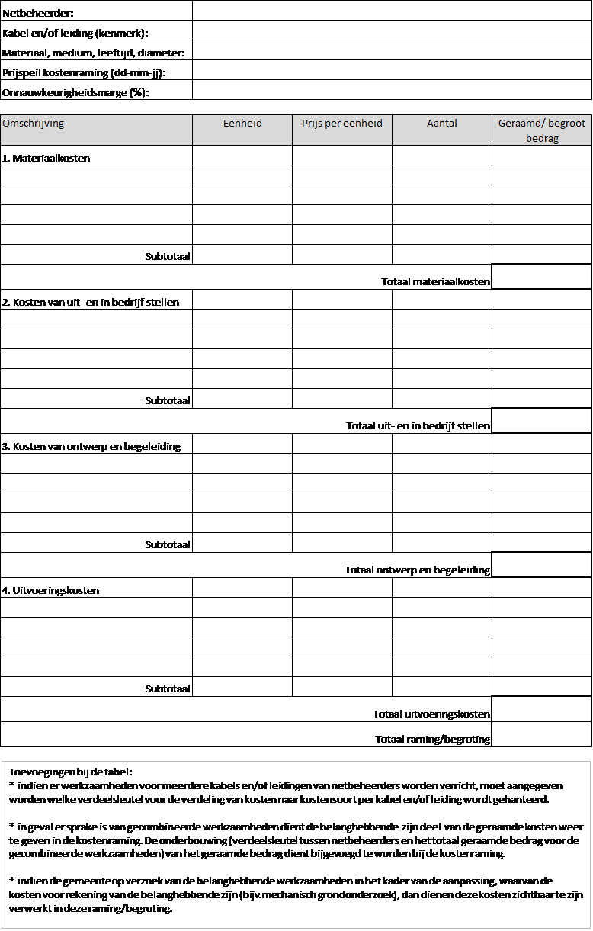

5.4 Bijlage 2

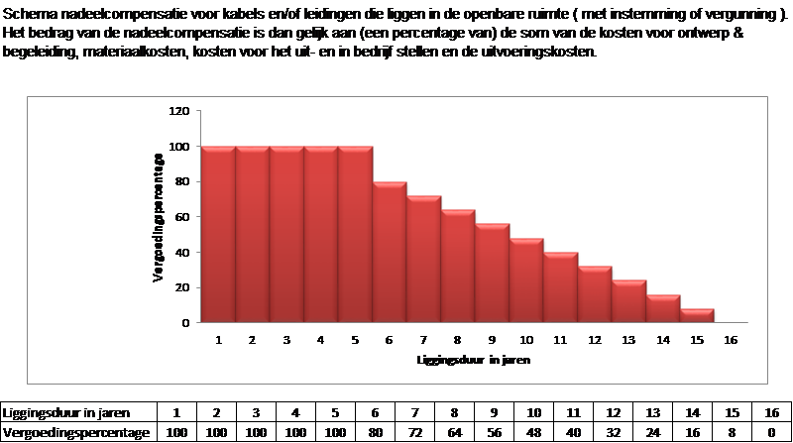

5.5 Bijlage 3

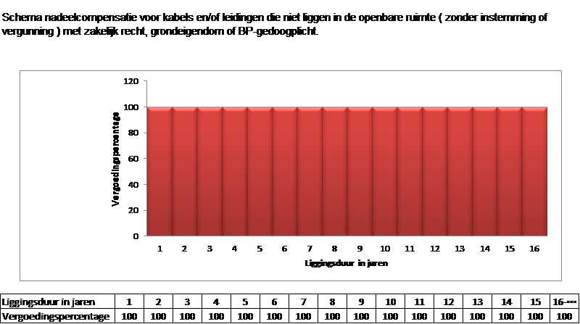

5.6 Bijlage 4



